“한국 대표할 GLP-1 비만신약 이름은?”…한미약품, 네이밍 공모전 개최

“더 가볍게, 더 멀리 나아갈 한국 대표 GLP-1 비만 신약”
한미약품, 내년 출시 앞둔 ‘에페글레나타이드’ 네이밍 공모 돌입
6월 25일~7월 16일, HMP 가입 의사 대상 공모…총 10명 선정해 시상

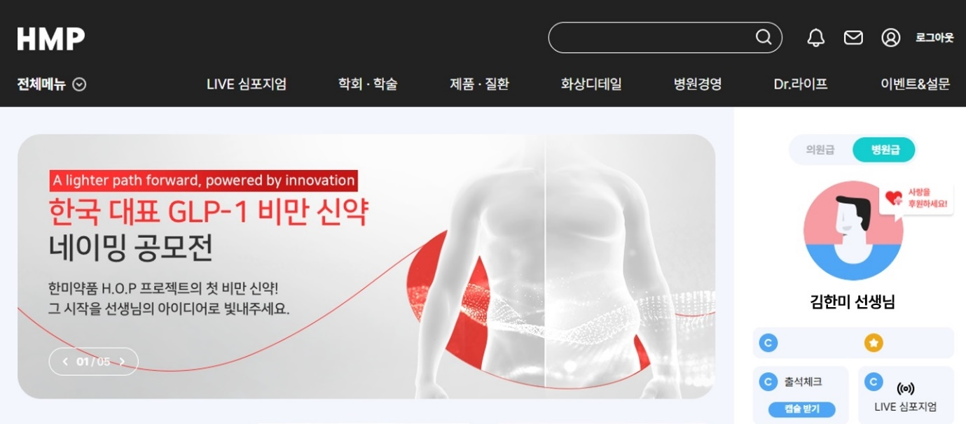
<사진> 한국 대표 GLP-1 비만 신약, ‘에페글레나타이드(efpeglenatide)’ 네이밍 공모전

(2025년 7월 2일) 한미약품이 국내 제약회사 최초로 처음부터 끝까지 독자 기술로 개발한 GLP-1 비만 신약(에페글레나타이드)의 이름은 어떻게 될까?

한미약품은 내년 하반기 출시를 앞둔 GLP-1 비만 신약 ‘에페글레나타이드(efpeglenatide)’의 제품명을 정하기 위한 네이밍 공모전을 진행한다고 2일 밝혔다. 이번 공모는 자사의 의료 전문 포털 HMP(Health & Medical Platform)에 가입된 전국의 의사 고객을 대상으로 오는 16일까지 진행된다. 대한민국 의사라면 누구나 HMP(www.hmp.co.kr) 가입 후 네이밍 공모전에 참여할 수 있다.
네이밍 공모를 일반인까지 확대하자는 일부 의견이 있었지만, 의학적 진단을 통해 처방이 이뤄지는 전문의약품이라는 점을 고려해 공모 대상을 의료진으로 한정하게 됐다고 회사측은 설명했다.

에페글레나타이드는 한미약품의 혁신 플랫폼 기술인 랩스커버리(LAPSCOVERYTM)가 적용된 지속형 글루카곤 유사 펩타이드-1(GLP-1) 수용체 작용제로, 제2형 당뇨병(T2DM) 환자를 대상으로 한 임상 3상에서 우수한 혈당 조절 및 체중 감량 효과는 물론, GLP-1 계열 치료제 중 가장 뛰어난 심혈관 질환 보호 효능을 갖출 것으로 기대된다.

이번 공모는 ’혁신으로 앞당기는, 더 가벼운 내일(A lighter path forward, powered by innovation)’이라는 슬로건 아래, 국내 최초 GLP-1 비만 치료제로서의 정체성과 대중성을 모두 담아낼 수 있는 브랜드명을 찾기 위해 기획됐다.

심사는 ▲적합성 ▲참신성 ▲대중성 기준으로 진행되며, 내부 심사를 통해 가장 적합한 네이밍을 제출한 응모자에게 시상을 진행할 예정이다.

한미약품 박재현 대표는 “이번 공모전이 한국을 대표할 비만 치료제의 정체성을 공고히 하는 동시에, 글로벌 시장에 도전하는 발판이 되기를 바란다”며 “팔팔, 텐텐 등 국민들에게 널리 알려진 브랜드 네이밍처럼, 이번에도 HMP에 가입한 많은 의사 선생님들의 독창적인 아이디어가 함께하길 기대한다”고 말했다.

에페글레나타이드는 현재 국내에서 비만 적응증 3상 임상이 순조롭게 진행되고 있으며, 연내 임상 완료 후 내년 하반기 출시를 목표로 하고 있다. 출시와 동시에 국산 최초의 GLP-1 계열 비만 치료제가 될 것으로 기대된다.

이 약물은 체내에서 약물이 서서히 방출되는 ‘Slow Absorption 방식’을 적용해 기존 GLP-1 계열 약물이 가진 위장관계 부작용을 개선하고, 환자 편의성과 내약성을 획기적으로 향상시킨 것이 강점이다. 또한 평택 바이오플랜트에서 생산돼 글로벌 품귀 상황 속에서도 안정적이고 경제적인 비용으로 공급이 가능하다는 점도 주목된다.

한미약품 최인영 R&D센터장은 “에페글레나타이드는 체중 감량은 물론, 우수한 심혈관 및 신장 보호 효과까지 겸비한 혁신적인 비만 치료제로, 국내 제약회사 최초로 처음부터 끝까지 독자 기술로 개발한 GLP-1 비만 신약이라는 상징성을 갖는다”며 “이번 공모전이 H.O.P 프로젝트의 첫 신약에 정체성을 부여하는 뜻깊은 여정이 되길 바란다”고 밝혔다.

<끝>

■ 자료 문의 : 김예지 대리 (02 410 0411)

